1. **信号时域分析**

*1.1理论基础*：

离散卷积计算指的是对于两个序列，对第一个序列的每一个元素都与第二个序列中的每一个元素做乘积运算即y(n)=x(n)∗h(n)=∑x(k)h(n−k)，对于连续函数的卷积积分，可以视为采样后离散的序列进行卷积。对于周期函数，当两个函数的占空比之和超过2时，会产生时域混叠。

*1.2技术方案和实现过程*

对于卷积计算，分别采用T=0.1和T=0.01作为采样间隔进行运算，两个信号分别由x1=rectpuls(t1-0.5,1);x2 = rectpuls(t2-1,2);产生后进行卷积计算，y = conv(x1,x2)*Ts;调整时间间隔Ts即可得到不同时间间隔下的结果。

代码如下：

T1S = -2;

T1E = 3;

T2S=-1.5;

T2E=3;

t1 = T1S:Ts:T1E;

x1=rectpuls(t1-0.5,1);

t2=T2S:Ts:T2E;

x2 = rectpuls(t2-1,2);

y = conv(x1,x2)*Ts;

对于卷积产生时域混叠，其现象是函数的最低点大于0，这是由于超过一个周期的信息使得最低点被叠加上移。我们可以在周期不变的前提下，调整两个函数的占空比，使得两函数占空比之和大于2，此时，卷积和的最小值大于0，发生了明显的时域混叠现象。

Ts = 0.01;

T = 35;

T1S = -1;

T2S = 2;

t1 = T1S:Ts:T1S+T;

t2 = T2S:Ts:T2S+T;

x1 = rectpuls(t1-1,5)+rectpuls(t1-8,5)+rectpuls(t1-15,5)+rectpuls(t1-22,5)+rectpuls(t1-29,5)+rectpuls(t1-36,5);

x2 = rectpuls(t2-4,3)+rectpuls(t2-11,3)+rectpuls(t2-18,3)+rectpuls(t2-25,3)+rectpuls(t2-32,3)+rectpuls(t2-39,3);

L= length(t1);

t3 = (T1S+T2S):Ts:((L-1)*Ts+(T1S+T2S));

F1 = fft(x1)*Ts;

F2 = fft(x2)*Ts;

y1 = ifft(F1.*F2)/Ts;

对于周期卷积，采用两种不同方法进行运算，分别是第一：采用fft()和ifft()函数，进行傅里叶变换与逆变换；第二：将一个变量进行周期延拓，将另一个函数补充0使得两个变量长度相等，然后直接采用conv()函数进行运算，最终结果显示两种方法没有差别。

x = [2 1 2 1];

y = [1 2 3];

clin = conv(x,y);

xpad = [x zeros(1,6-length(x))];

ypad = [y zeros(1,6-length(y))];

ccirc = ifft(fft(xpad).*fft(ypad));

x = [2 1 2 1];

y = [1 2 3];

clin = conv(x,y);

xpad = [x zeros(1,6-length(x)) zeros(1,6)];

ypad = [y zeros(1,6-length(y)) y zeros(1,6-length(y)) ];

ccirc = conv(xpad,ypad);

*2.3结果展示与数据分析*

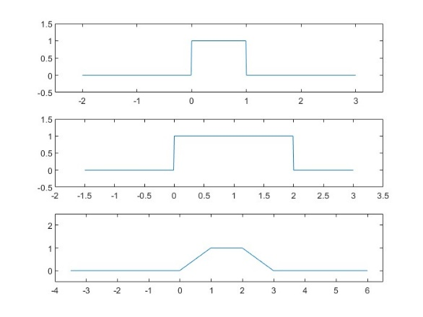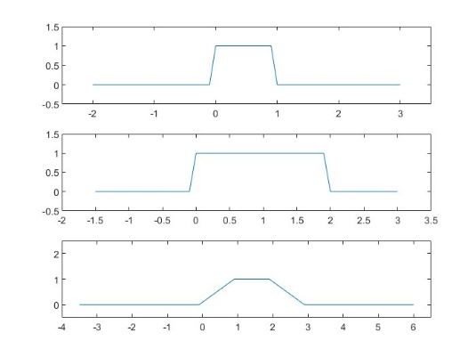

以上两图分别是T=0.01和T=0.1时，的计算结果，可见虽然采样间隔不同，但是计算得到结果完全相同。

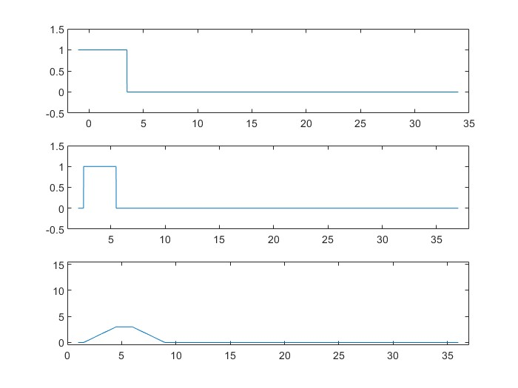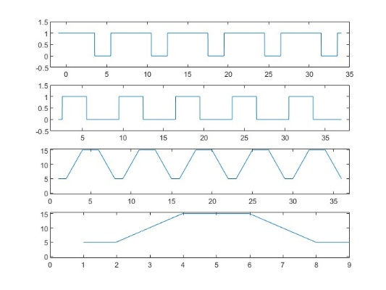

以上两图说明对于周期函数，当两个函数的占空比之和大于2时，其卷积会发生时域混叠现象，而如果两函数都只有一个周期上的值，将不会发生时域混叠。

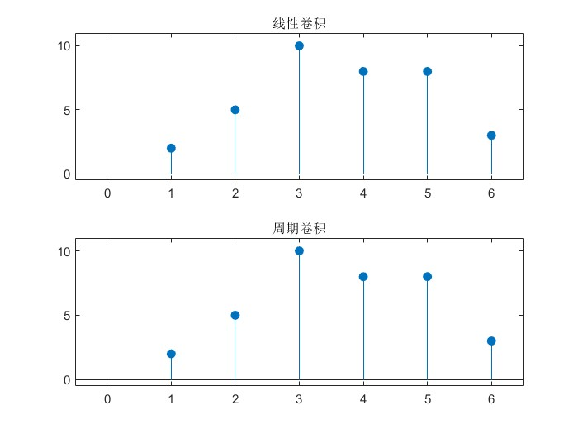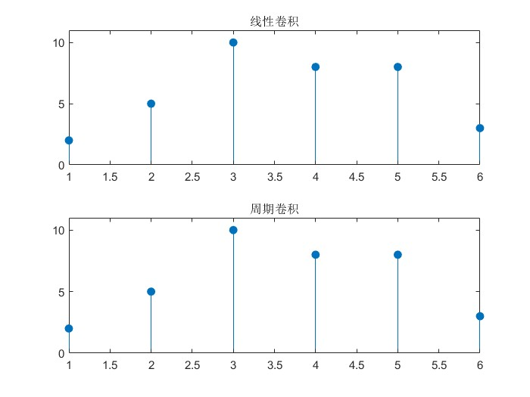

以上两图分别由两种周期卷积计算方法计算而来，分别是运用傅里叶变换和逆变换、直接采用卷积函数conv()，计算结果完全相等，说明周期卷积与计算方法无关。周期卷积可以看作是在无数周期上进行线性卷积，得到的结果相连得到的结果，而对于超出周期的部分，采用简单相加，使得结果的值增加。循环卷积就是对于一个周期卷积，取其主值部分。

**2、信号频谱分析**

*2.1 理论基础*

傅里叶变换可使得时域信号转化为频域信号。在时域内，信号可被视作一系列正余弦函数的叠加，而且各个不同频率的函数、同频率正余弦函数在负无穷到正无穷的积分为0，即正交，所以只有当与同频率、同相位函数积分才有非零值。根据此，可以计算出时域信号不同频率的振幅大小。

对于非周期信号，可以看作是周期为无穷大的信号，因此可以在负无穷到正无穷上积分，得到频谱。对于周期信号，可以在一个周期上进行傅里叶变换。对于离散信号，可以视作是连续信号的采样得到，由于间隔较大且对应的连续信号采用积分形式，因此要除以对应间隔的长度。

频谱混叠是指当采样频率不到信号最大频率的两倍时发生的现象。当用采样频率SF对一个信号进行采样时，信号中SF/2以上的频率信号不是消失了，而是对称映射到SF/2以下的频带中，并且和原有的SF/2以下的频率成分叠加起来。只看正频率部分的一半时，不发生混叠的信号可以表达出原信号的能量峰值。对于发生混叠的信号，在还原为原信号时，彼此交叠而失真。

栅栏效应指的是当采样频率分辨率较低时，产生的部分信息无法分辨的现象。可以通过增加采样点或者周期延拓信号得到缓解。

频谱泄露会导致主谱线旁边有很多旁瓣，这会造成谱线间的干扰，严重的可能是旁瓣能量强到分不清哪个是主瓣，这就是所谓的谱间干扰。当对于无限长信号进行处理时，我们往往截取有限长一段信号进行分析。这相当于在时域上加窗，尽可能的接近周期函数。而非整周期截断，必然引入杂波，造成频谱泄露。

2.2 技术方案和实现过程

对于频率为25赫兹的正弦信号，分别设置时间长度为周期整数倍的0.08秒和非整数倍的0.044秒，观察频谱与相位，在采用不同的窗函数对其进行信号截断，再次观察其频谱。我们可以观察到，在使用周期整数倍时间和增加窗函数时，频率更为集中且几乎看不到靠近对应频率的泄露。

(A)

TT = 0.04;%总时长

Freq = 25;

F = 1000;

Ts = 1/F;

t1 = 0:Ts:(TT-Ts);%时序

N1 = length(t1);

x1 = sin(2*pi*Freq*t1);

y1 = fft(x1)*Ts;

Z1 = abs(y1);

Z2 = (sign(Z1-1E-10)+1)/2.*angle(y1);

Z3 = atan(imag(y1)./real(y1));

fs = F;

k1 = -N1/2:N1/2-1;%为了在[-pi,pi]显示频谱，先设置序号，假定N1是偶数

f1 = k1*fs/N1;%[-Fs/2,Fs/2]

(B)

Ts = 1/fs;

TT = 0.15;

t = 0:Ts:(TT-Ts);

N = length(t);

x1 = sin(2*pi*Freq*t);

x2 = x1.*bartlett(N)';

y1 = fft(x1)*Ts;

y2 = fft(x2)*Ts;

Z1 = abs(y1);

Z2 = abs(y2);

k = -N/2:N/2-1;

f = k*fs/N;

M = 10000;

y3 = fft(x1,M)*Ts;

y4 = fft(x2,M)*Ts;

f2 = (-M/2:(M/2-1))*fs/M;

对于频谱的混叠，可以采用不同频率的采样，对同一信号进行采样，当采样频率足够高即原信号频率的两倍以上时，我们可以观察到几乎没有混叠现象。而当我们截取方波信号的非整数周期时，相较于整数周期，我们可以观察到更多的杂波。

fs=4000;%改变采样率

TT=0.2;

Freq=5;%周期为1/Freq

ts=1/fs;

t=0:ts:TT-ts;

x=(square(2*pi*Freq*t,50)+1)/2;

M=length(t);

y=fft(x)*Ts;

k=-M/2:M/2-1;

f=k*fs/M;%(-fs/2,fs/2)

ak=2*Freq*0.05*sinc(2*k*Freq*0.05).*exp(-1i*k*2*pi*5*0.04875);

fs = 100;

ts = 1/fs;

Freq = 5;

TT = 1;

t1 = 0:ts:TT-ts;

y1 = (square(2*pi*Freq*t1)+1)/2;

N = length(t1);

if mod(N,2)==0

f = (-N/2:N/2-1)*fs/N;

else

f = (-(N-1)/2:(N-1)/2)*fs/N;

end

y2 = fft(y1)*ts;

Z1 = abs(y2);

对于连续非周期信号e-tu(t)，分别使用10Hz于100Hz对其进行采样，可以观察到到不同采样频率对其拟合的效果不同。

fs = 100;

ts = 1/fs;

TT = 100;

t = 0:ts:TT-ts;

f2 = exp(-t);

y = fft(f2)*ts;

N = length(t);

if mod(N,2)==0

f = (-N/2:N/2-1)*fs/N;

else

f = (-(N-1)/2:(N-1)/2)*fs/N;

end

Z1 = abs(y);

Z2 = angle(y);

Z3 = abs(1./(1+1*1i*2*pi*f));

Z4 = angle(1./(1+1*1i*2*pi*f));

同理，对于信号[u(t) − u(t − 1)]，不同采样频率对其幅度谱和相位谱的拟合程度不同。

fs = 100;

ts = 1/fs;

TT = 100;

t = 0:ts:TT-ts;

x = stepfun(t,0)-stepfun(t,1);

y = fft(x)*ts;

z1 = abs(y);

z2 = angle(y);

N = length(t);

if mod(N,2)==0

f = (-N/2:N/2-1)*fs/N;

else

f = (-(N-1)/2:(N-1)/2)*fs/N;

end

tl = 0;

tr = 1-ts;

t0 = (tl+tr)/2;

z = 2*0.5*sinc(2*f*0.5).*exp(-1i*2*pi*f*t0);

z3 = abs(z);

z4 = angle(z);

*2.3 结果展示与数据分析*

A(1)

当时间取得0.08S时，为周期的整数倍；当时间为0.044时，不是周期的整数倍，分别如图

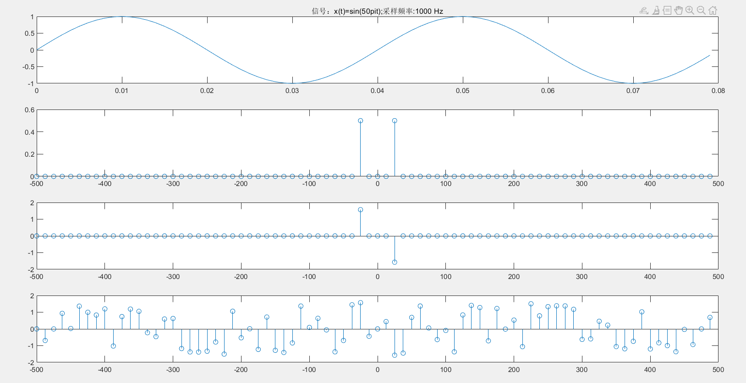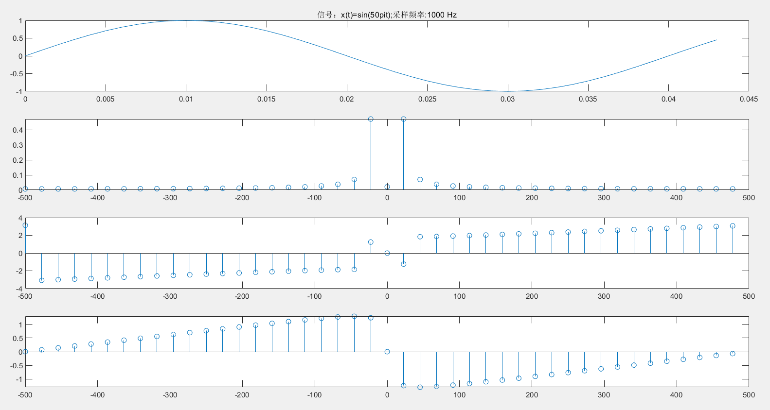

左图为0.08S右图为0.044S，从第二行幅度谱上看，在正半轴上，左图只有一个频率，在右图上，除了基本频率外，还有诸多杂波。从相位谱上看，左图只有一个频率有相位，右图几乎所有的频率都有相位。这充分说明了右图发生了频谱泄露。

A(2)

从幅频特性图上看，三角窗相对于矩形窗，最大幅度没有变化，但带宽更大，同时杂波振幅更小，从右图上看，加入三角窗后，其他频率上几乎没有振幅且振幅下降更快，所以三角窗能对泄露产生更好的抑制效果。

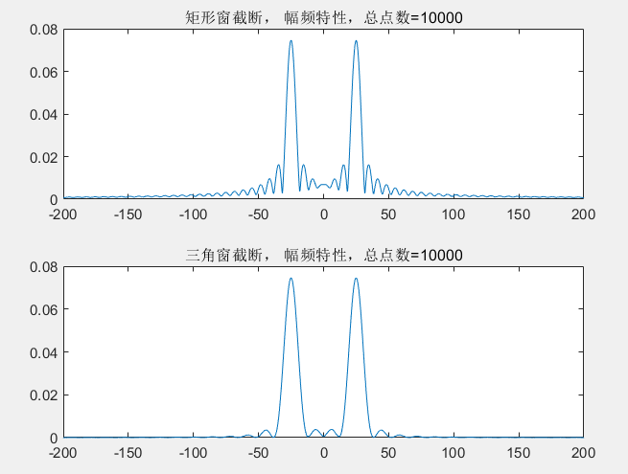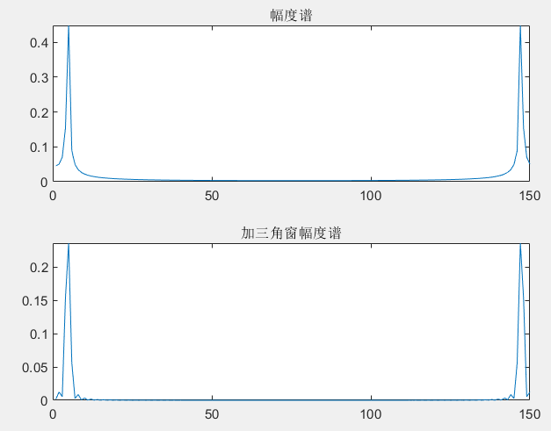

B(1)

下图从上到下依次是一个方波信号，方波信号快速傅里叶变换后得到的频谱和方波信号的理论频谱.可以观察到在主频附近的一些杂波。同时，我们可以通过改变采样频率观察，发现频率越低，混叠越明显。

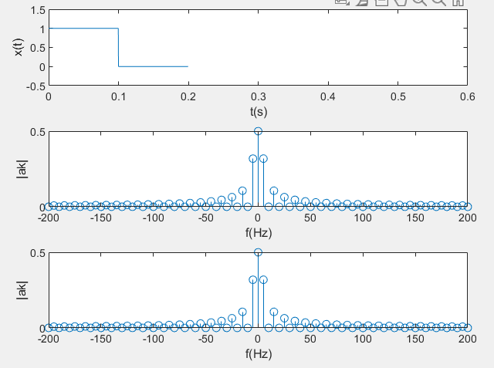

B(2)

通过改变TT时间，分别截取2.5、5.0个方波周期，然后使用fft函数进行快速傅里叶变换，得到频谱图。观察|ak|可知，相较于5.0个周期，2.5个周期的图像不是周期的整数倍，因此包含更多的杂波，产生了频谱泄露。

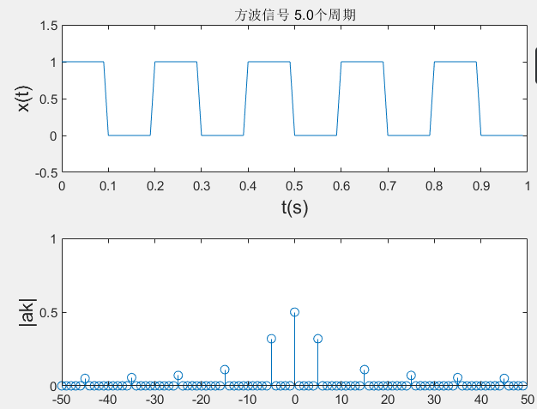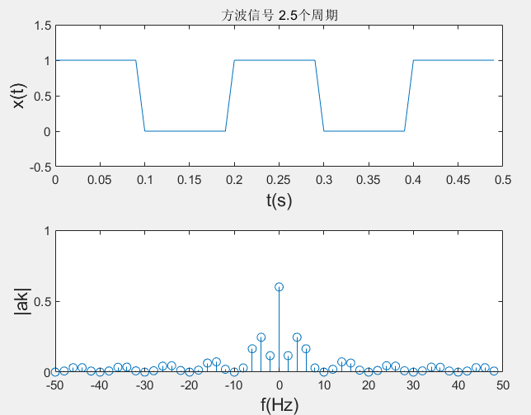

C(1)

对于函数信号e-tu(t),下图中，红色为理论值。当采样频率为100Hz时，如右图所示，幅频和相位拟合非常好；采样频率为10Hz时，幅频拟合较好，但是相位拟合出现了较大的偏差。二者在混叠时，在小于0部分幅频于大于零部分呈偶对称，相位奇对称。

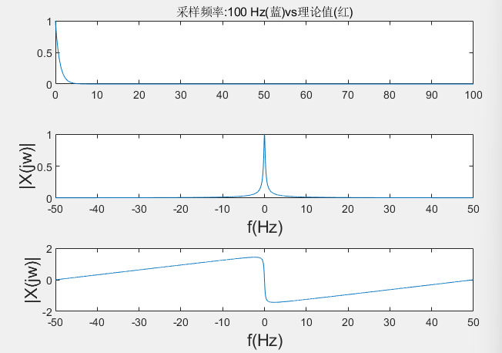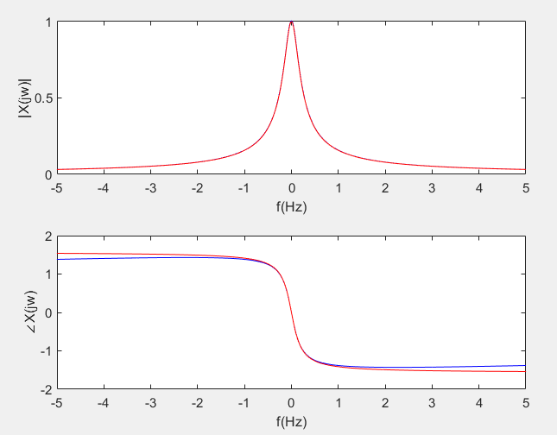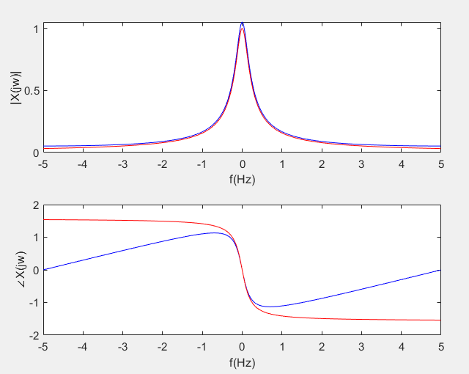

C(2)

对于函数信号[u(t) − u(t − 1)]，使用100Hz和10Hz信号采样后分别如右图，下图所示。与理论频谱相比，跟高的采样频率能更好地还原各个频率上的振幅，在相位上，无论采样频率为100还是10都，与理论值拟合准确。幅频在小于0时与大于0时呈现偶对称，相位奇对称。

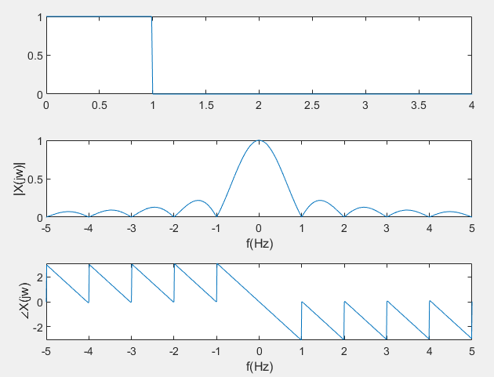 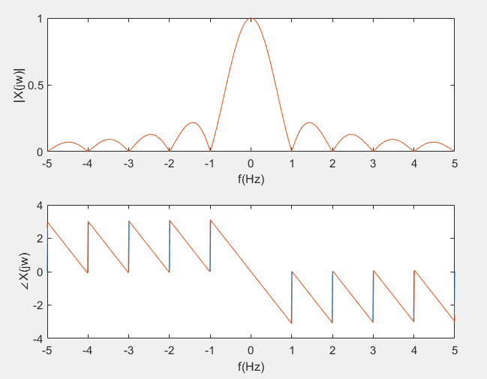 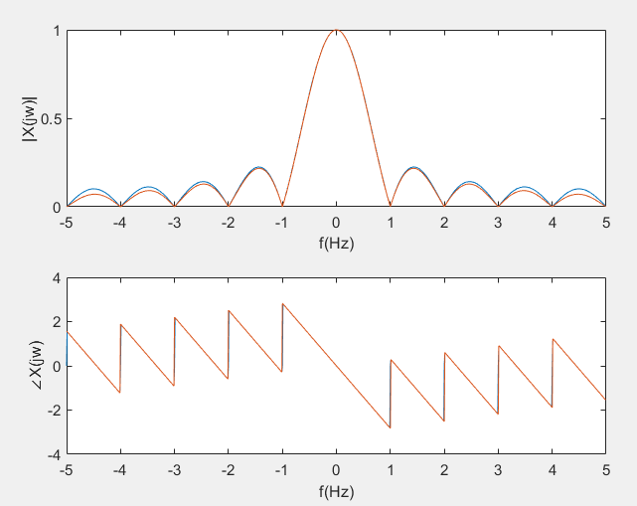

3滤波器设计

*3.1理论基础：*

滤波器(filter),是一种用来消除干扰杂讯的器件,将输入或输出经过过滤而得到纯净的直流电。对特定频率的频点或该频点以外的频率进行有效滤除的电路,就是滤波器,其功能就是得到一个特定频率或消除一个特定频率。

滤波器的设计方法可分为两大类，一类是IIR，另一类是FIR。对于FIR的设计，一般可以采用等波纹以及窗的方法。

模拟频率 f: 信号每秒变化的周期数，单位Hz,即 1/s；

模拟角频率 Ω：信号每秒变化的弧度数，单位为rad/s;

数字角频率（归一化数字角频率） ω:离散信号中每个时域采样点之间的弧度间隔，单位为rad;

2.关系

通常用f和Ω来表示模拟信号和离散时间信号，而用ω 来表示数字信号

Ω = 2πf （1）

ω = Ω/fs （2）

其中fs是信号的采样频率，可见Ω是f的弧度表示，ω是Ω对采样频率的归一化。

由于奈奎斯特采样定理的原因，要想由理想采样信号回复出原来的模拟信号，必须满足fs>2f

因此，ω最大为π，最小为-π，即数字角频率ω属于（-π，π）

FIR滤波器的优缺点

优点：相位线性度好，处理速度快，没有反馈回路稳定性强于IIR。

缺点：FIR幅频特性精度较之于IIR低

IIR滤波器

优点：相同阶数下IIR滤波效果更好

缺点：相位非线性程度较高，矫正时需要双向滤波进行矫正，不易控制。

从时域看，FIR的一般表达式H(z)如下：



从表达式至少可以看出两点：系统只在原点处有极点，可以用抽头法构建模型，每一个乘法器的系数即为抽头系数。

由于N是有限值，因此抽头系数项是有限的，可以得到h(n)：



可以看出h(n)，即系统的脉冲响应的项数是有限的，因此成为有限脉冲响应。

FIR一个突出的优点就是具有严格的线性相位特性，但并不是所有结构的FIR都具备此特性，只有当FIR滤波器的单位脉冲响应满足对称条件时，FIR才具有线性相位特性。线性相位指一个单一频率的正弦信号通过一个系统，假设它通过这个系统的时间需要t，则这个信号的输出相位落后原来信号wt的相位，这个相位称为线性相位。

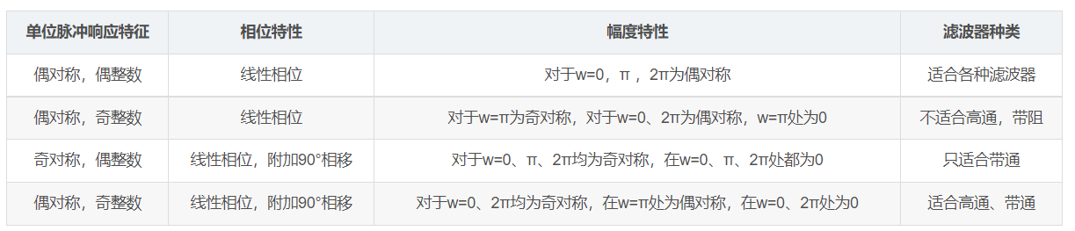

由于现实中，如果想制造理想滤波器，需要在整个时域上进行变换，这是不可能的，所以我们在一段时间内进行滤波，这产生了误差和吉布斯效应，该效应引起过渡带加宽以及通带和阻带内的波动。为了抑制吉布斯现象，在实验中，我们选择使用hanning窗,hamming窗，blackman窗对信号截取。

*3.2技术方案和实现过程*

A：当wc=0.25Π时，使用fir1函数构建低通滤波器，令N分别为15和33，分别画出损耗曲线，然后再在函数曲线上找到-3dB点和-20dB点并标注后，进行比较。

B：为使得结果更加明显，我使用函数连续信号，在时域上，这个函数周期为1/300S，通过快速傅里叶变换，在频域上，这个函数由100Hz信号与300Hz信号叠加组成，其中300Hz信号为噪声信号。为消除噪声信号，我们可以设计一个低通滤波器，wp=120Hz，ws=150Hz，使得该滤波器对较低频率的信号几乎没有阻拦，而较高频率信号无法通过。最终结果可以通过对通过滤波器的信号进行快速傅里叶变换后，在幅频上观察各频率振幅验证。

%采样频率

Fs = 2400;

fs = 150;

fp = 120;

ws = 2*pi*fs/Fs;

wp = 2*pi*fp/Fs;

Bt = ws-wp;

N0 = ceil(6.2*pi/Bt);

N1 = N0 + mod(N0 + 1, 2);

wc = (ws + wp) / 2;

%采用fir1函数设计FIR滤波器

hn=fir1(N1-1,wc/pi,'low',hanning(N1));

figure(2)

freqz(hn,1);

%求幅频响应

m_lpf=20*log(abs(fft(hn)))/log(10);

% 设置频率响应的横坐标单位为hz

x_f=0:(Fs/length(m_lpf)):Fs/2;

yy1=filtfilt(hn,1,x1);

z2=abs(fft(yy1)*Ts);

subplot(2,1,1);plot(t1,abs(yy1));

subplot(2,1,2);stem(f1,fftshift(z2));

*3.3结果展示及数据分析：*

A：下图分别为N=15和N=33时，-3dB点对应的归一化频率，N=33时，-3dB对应的归一频率较宽

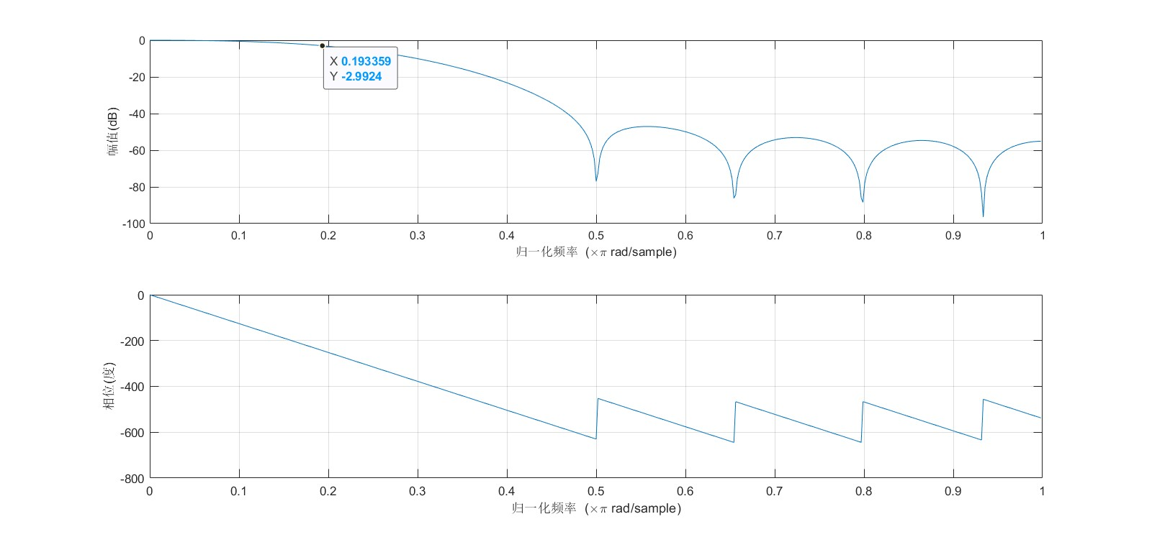

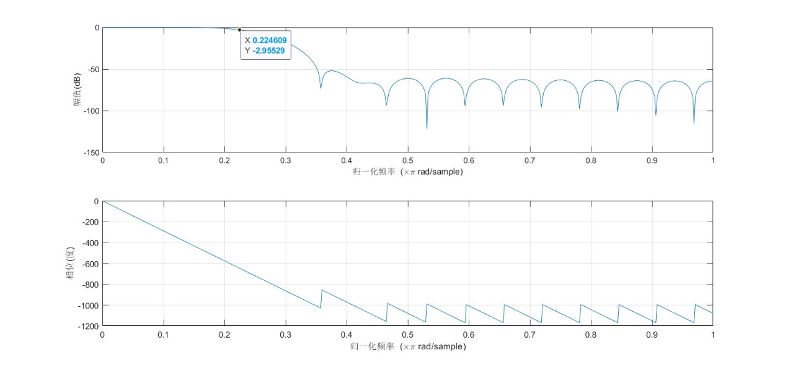

下图分别为N=15和N=33时，-20dB点对应的归一化频率，N=15时，对应归一化频率更宽

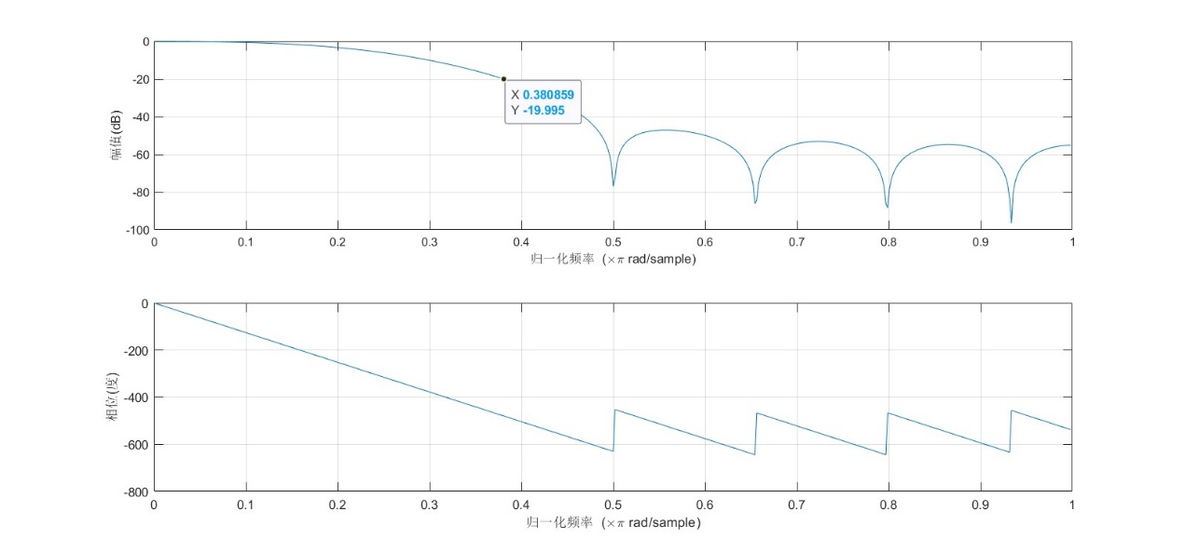

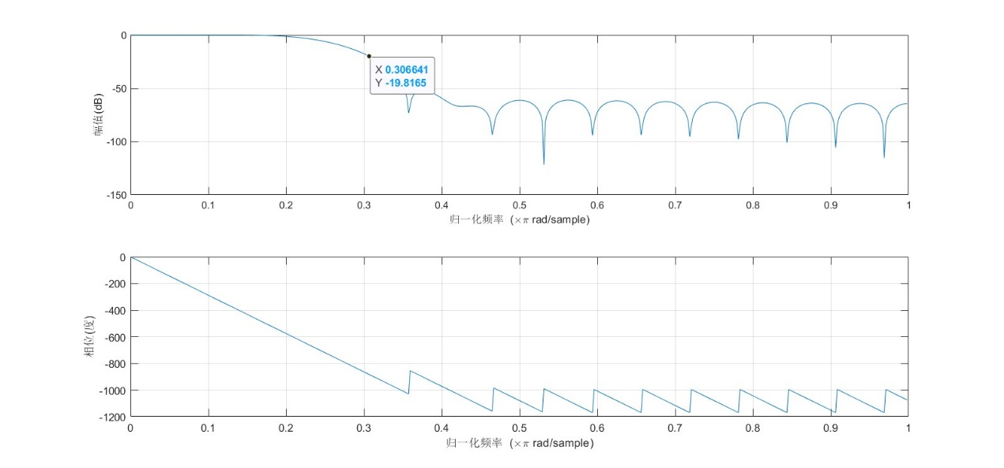

随着N增大，主瓣幅度加高，同时旁瓣也加高，保持主瓣和旁瓣幅度相对值不变；另一方面，N加大时，WRg(ω)的主瓣和旁瓣宽度变窄，波动的频率加快。N越大，过渡带越窄。

而要减少带内波动以及增大阻带衰减，只能从窗函数的形状上找解决问题的方法。

B：下图是未进行滤波的函数，在0-0.2S内，可以观察得到为完整周期，振幅只分布在100Hz和300Hz两个频率上。

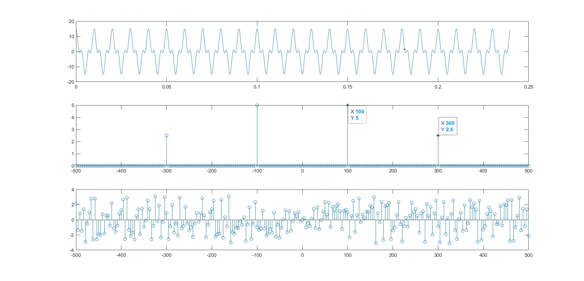

下图是进行滤波后的得到的函数，可见100Hz信号强度几乎没有变化，而300Hz信号几乎消失不见，该滤波器成功滤去了300Hz噪声.

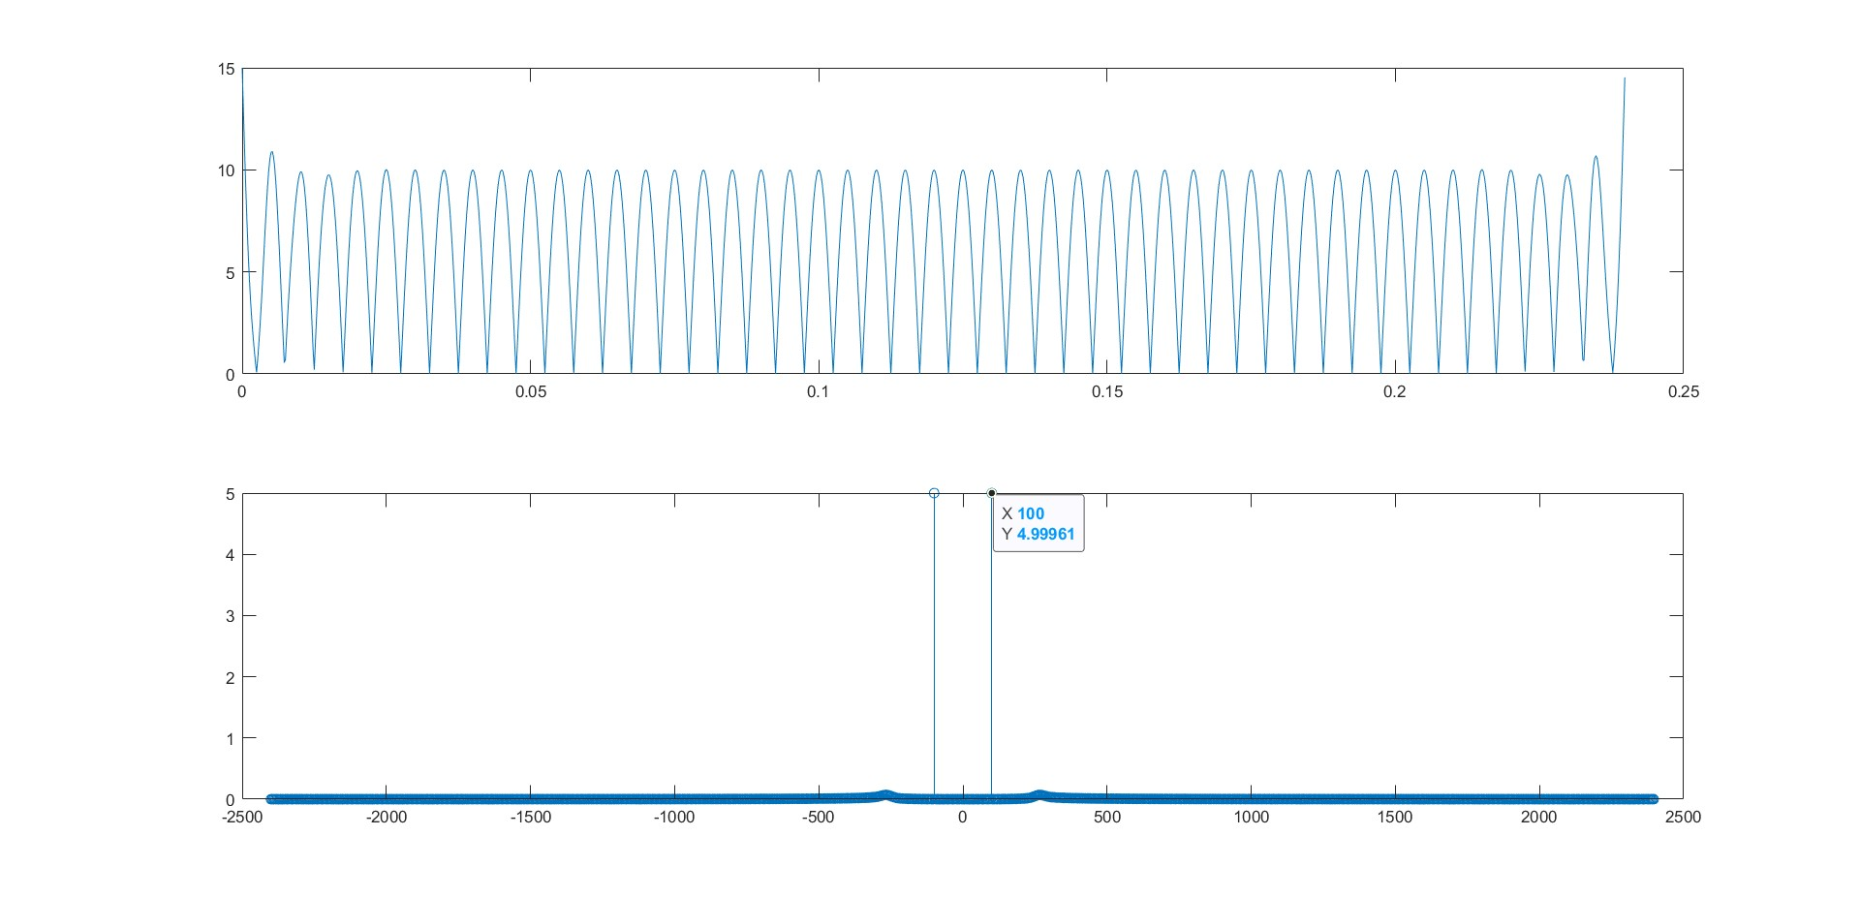

下图是滤波器的冲击响应和在各个频率上的幅频响应，可以观察到在100Hz时，信号几乎没有衰减，而在300Hz段，信号有非常大的衰减。

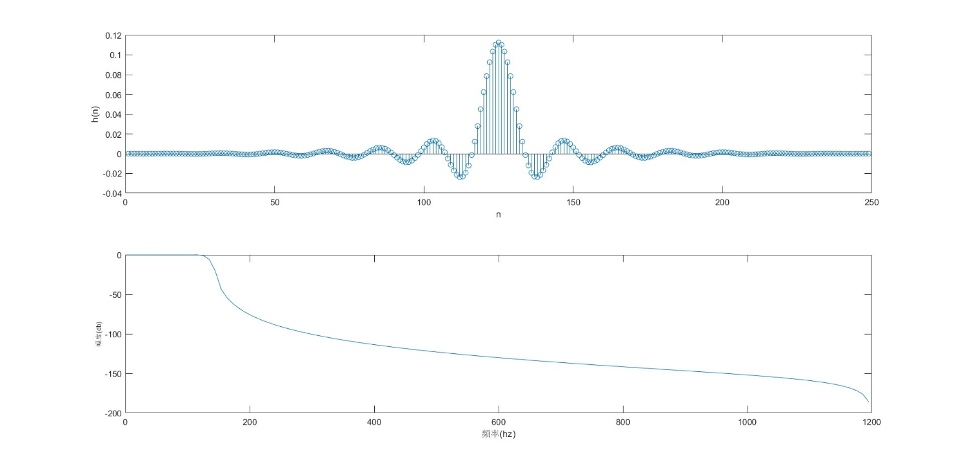

下图是滤波器的损耗函数曲线，它在w较小时较大，在w较大时较小，说明滤波器对高频信号良好的过滤作用，在相位来看，当频率较低时，相位延迟基本呈线性变化，在频率较高时，相位延迟基本以周期形式在小范围内震荡。

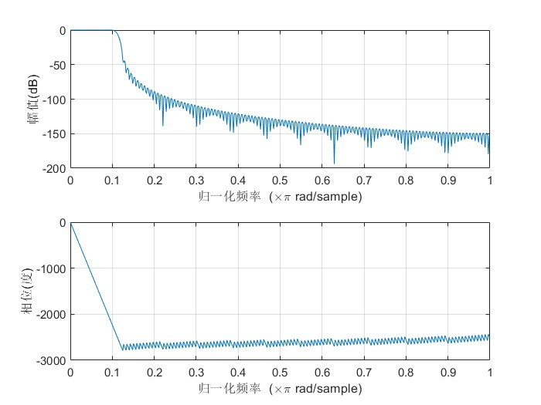

**4、数字滤波器设计**

*4.1 理论基础*

滤波器部分同上题理论部分。

对于自然语言音频，振幅主要集中在以下几个区间内

男：低音82～392Hz，基准音区64～523Hz   
　　男中音123～493Hz，男高音164～698Hz   
女：低音82～392Hz，基准音区160～1200Hz   
　　女低音123～493Hz，女高音220～1.1KHz

而实验设置的噪音在12000Hz，远远高于正常语音频率

因此，我们可以根据实际情况，合理调整wq和wc，使得过滤更加充分

*4.2 技术方案和实现过程*

使用fir1函数设计低通滤波器，采样频率为96000Hz，fp = 10800Hz,fs = 11600Hz，采样hanning窗

使用audioread函数，读取对应录音文件Y1，为时域信号，我们先通过fft函数观察其幅频特性，然后分别在左右声道增加12000Hz的正弦空白噪音，然后合并为X1，播放时可以明显听到较高频率的噪音。然后通过fft函数观察其幅频特性，也可以观察到在12000Hz频率上的噪音。然后使用filtfilt函数对时域信号进行过滤，得到过滤后的时域信号YY1，使用fft函数并观察其幅频特性，发现对应在12000Hz上的噪声已经消去，证明滤波器有效。

fs = 9600;

fp = 4800;

ws = 2*pi*fs/Fs;

wp = 2*pi*fp/Fs;

Bt = ws-wp;

N0 = ceil(6.2*pi/Bt);

N1 = N0 + mod(N0 + 1, 2);

wc = (ws + wp) / 2;

%采用fir1函数设计FIR滤波器

hn=fir1(N1-1,wc/pi,'low',hanning(N1));

*4.3 结果展示与数据分析*

下图对比了未加入噪声，加入噪声和消去噪声的信号时域图和幅频特性图，可以明显看出，噪声整体抬高了原有信号在时域上的振幅，在频域上，可以看出其独立的频谱线，而在经过过滤后，这个频率上的振幅几乎消失不见。在时域上，滤波后的波形较原始波形也有一些变形，而播放时，虽然声音清晰，但是音量稍小。

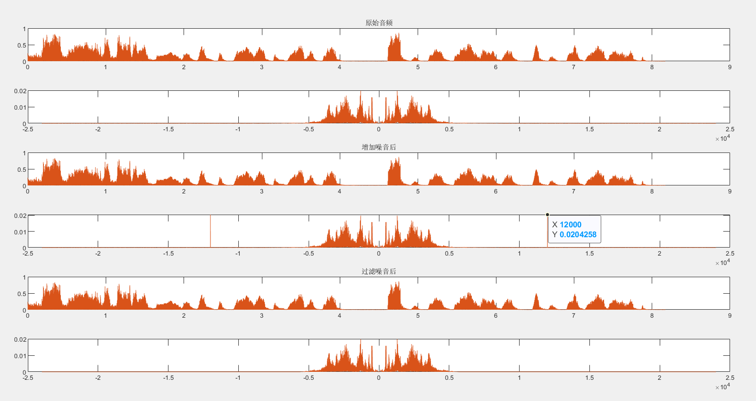

将原始信号与过滤得到的信号分别在时域和频域上做差，取绝对值，可见，在低频部分，原始信号几乎没有损失。

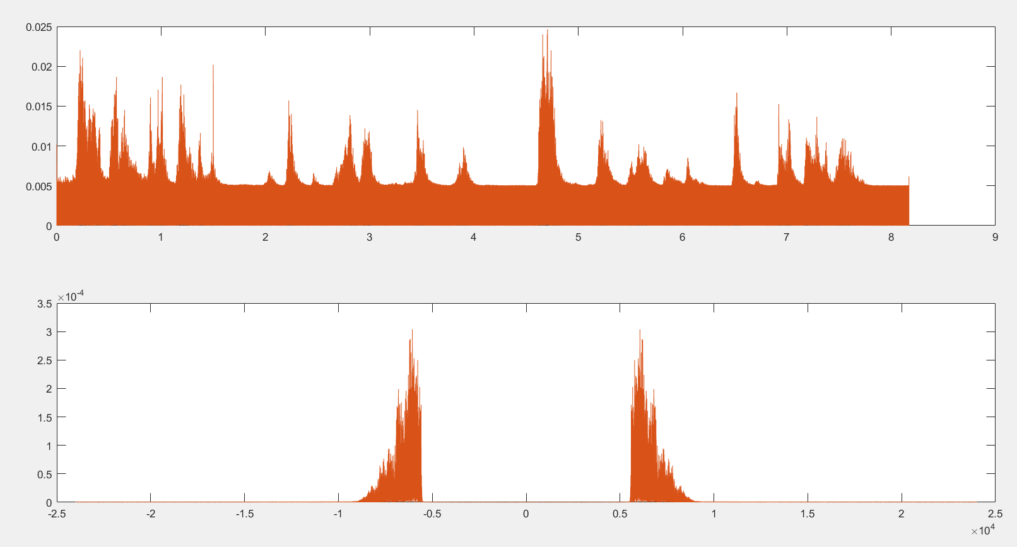

一下两图是滤波器设计

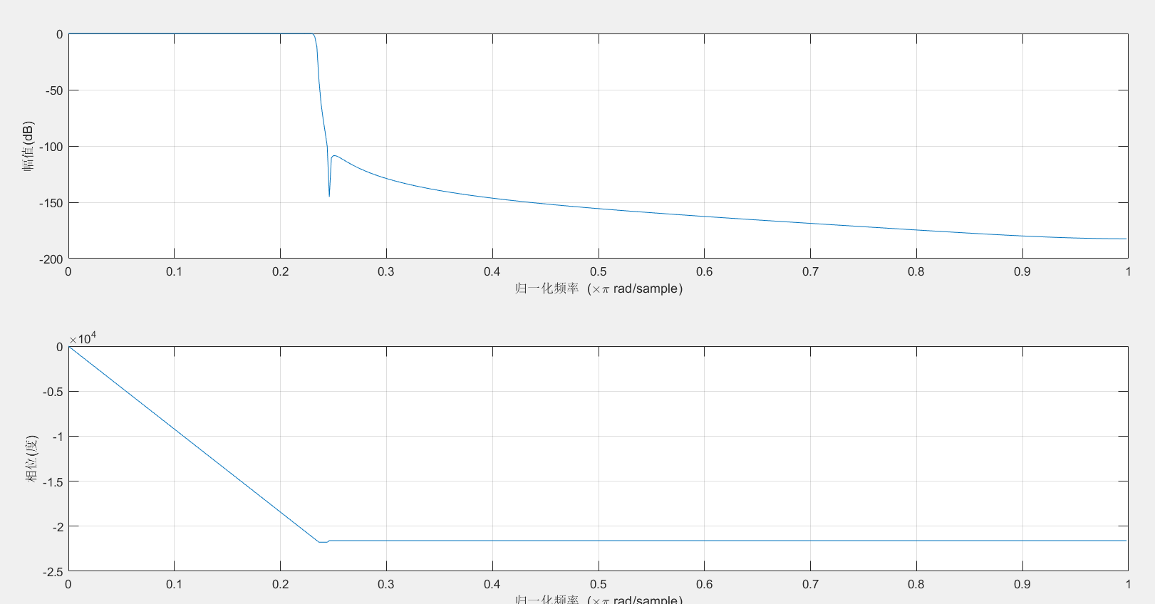

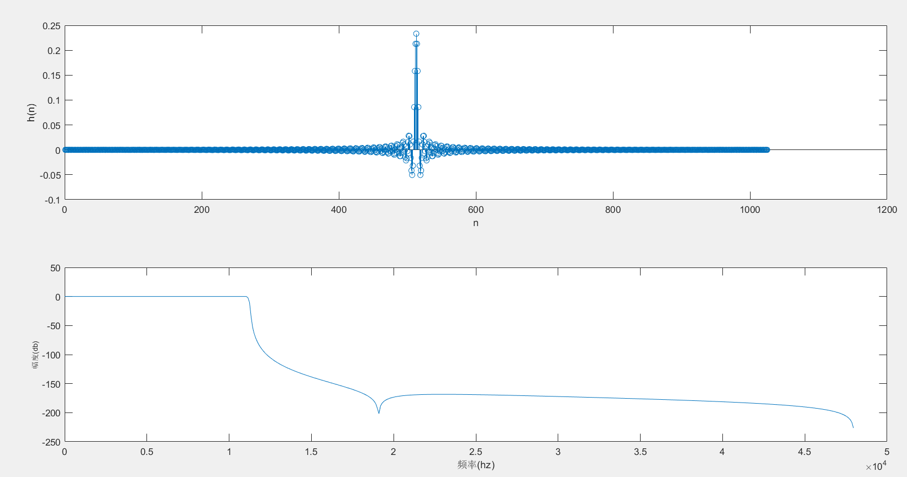

**5、Simulink 仿真系统分析与设计实践**

使用单位冲激函数，分别将信号和信号通过转移函数后的值与示波器和逻辑分析仪相连，观察图像即可

对于连续正弦信号幅度调制，时移等于相变，相变也能产生时移，且一定有周期。但是对于离散正弦幅度调制，x[n]=Asin(Ωn+φ)注意的是，自变量是一个整数变量，即n只会取整数，不一定有周期。此时时移仍然可以产生相变，但是相变不一定能产生时移。

对于存在大于零的极点的系统，反馈系统可使得信号不趋向于无穷。反馈系统通过将原信号与原信号自身与微分值作为负反馈，调节输入到转移函数的信号

想好需要搭建的系统，然后逐步获取信号，逐步输出检测，将最终结果与中间结果对比

*5.1 所仿真各系统的特点*

A：分别构建冲激函数，exp(-t)和正弦函数，观察他们通过转移函数和自身的时域和频域信号，使用zeropole模块代替transferfunction，代入不同零点和极点，研究系统零极点参数对测量系统的上升时间以及系统带宽的影响

B：将原来的step模块分别直接通过低通滤波器与示波器相连，与高频信号调制后通过滤波器与示波器相连，解调后通过滤波器与示波器相连。此时我们有三个图像可以分别观察

C：将step模块分别与反馈函数相连，直接与转移函数相连，与另一个转移函数相连。此时我们有三个图像可以观察

*5.2 Simulink 仿真系统的搭建*

A：如图所示，分别搭建这些函数与系统，在研究零点与极点时，使用zeropole模块代替transferfunction搭建

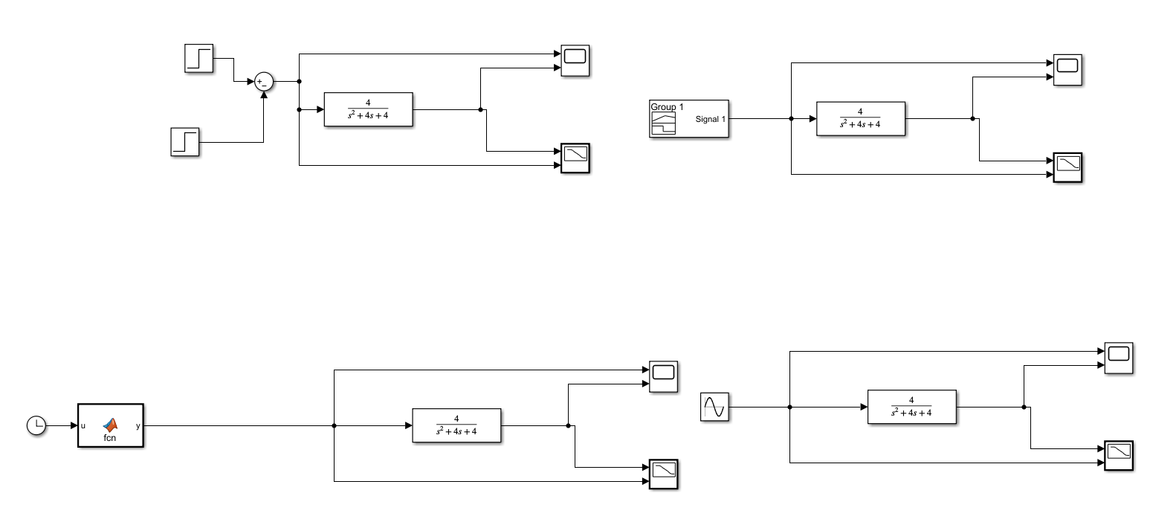

其中，Group1调整为下图所示

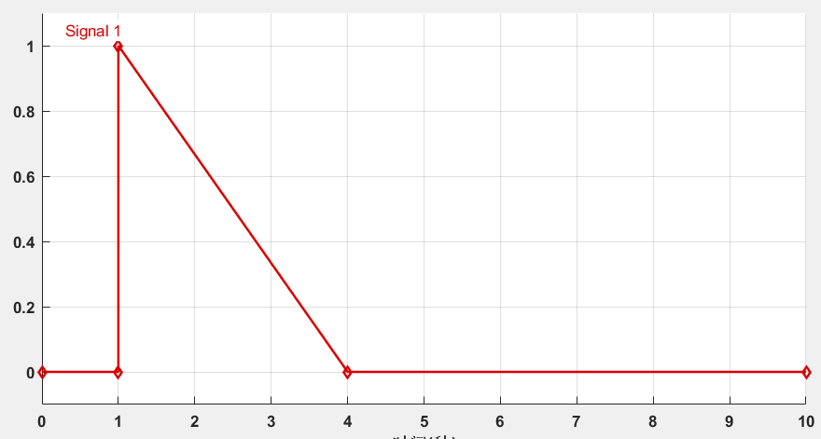

B：

先将低频信号的幅频特性曲线输出，通过示波器观察；然后使用product模块，将该低频信号与高频信号调制，通过滤波器观察；再使用一个product模块解调，通过滤波器再次观察幅频特性。

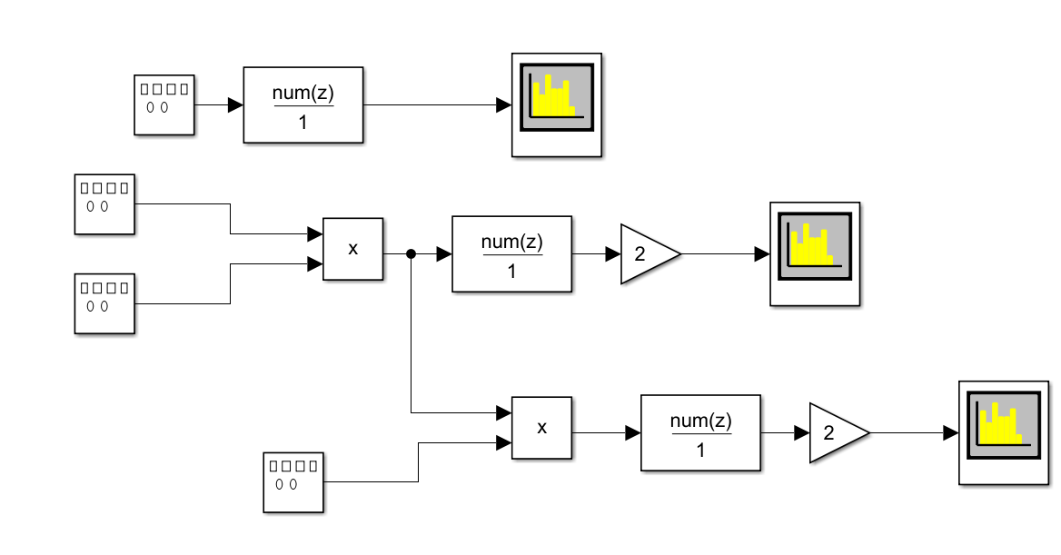

C：

按照指导，设计反馈系统，求出K1和K2，使得Q(s)两个极点实部小于零。反馈单元G(s)=K(1)+K(2)s，根据反馈系统的系统函数Q(s)=，使得不稳定的系统稳定。最后通过示波器观察输出信号。

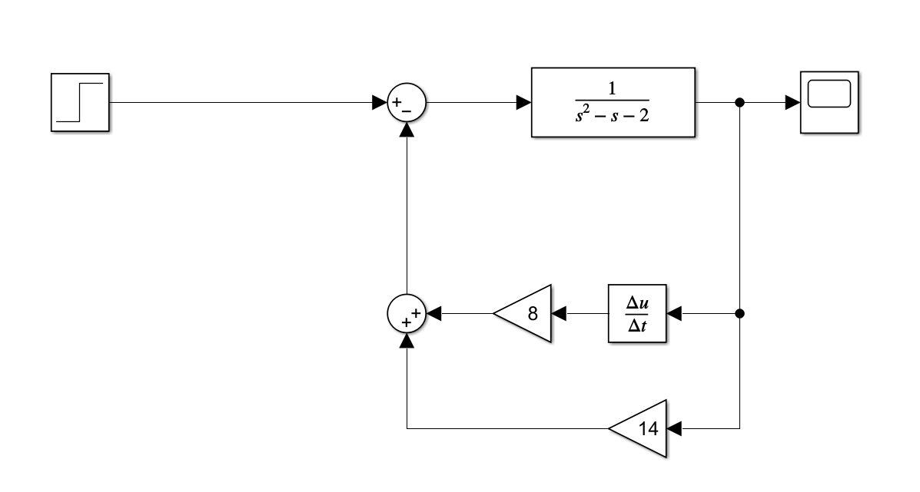

同时设计两组，作为对照。

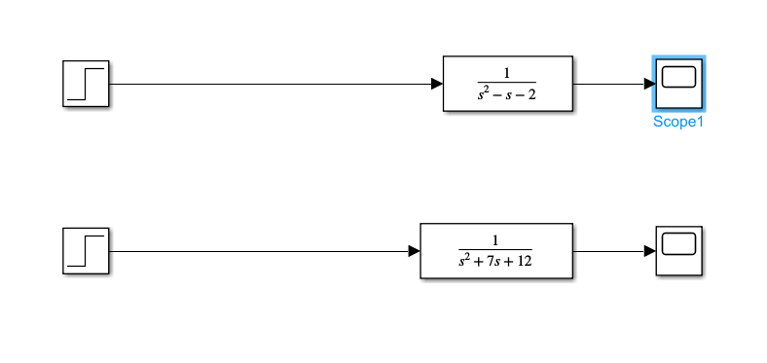

*5.3 结果展示与数据分析*

A：下图为通过示波器观察得到的阶跃函数的时域信号和经过转移函数幅频特性图

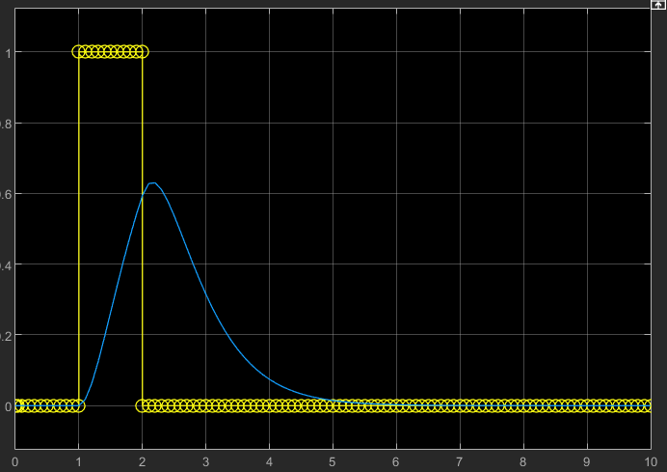

下图为通过逻辑分析仪观察到的图像

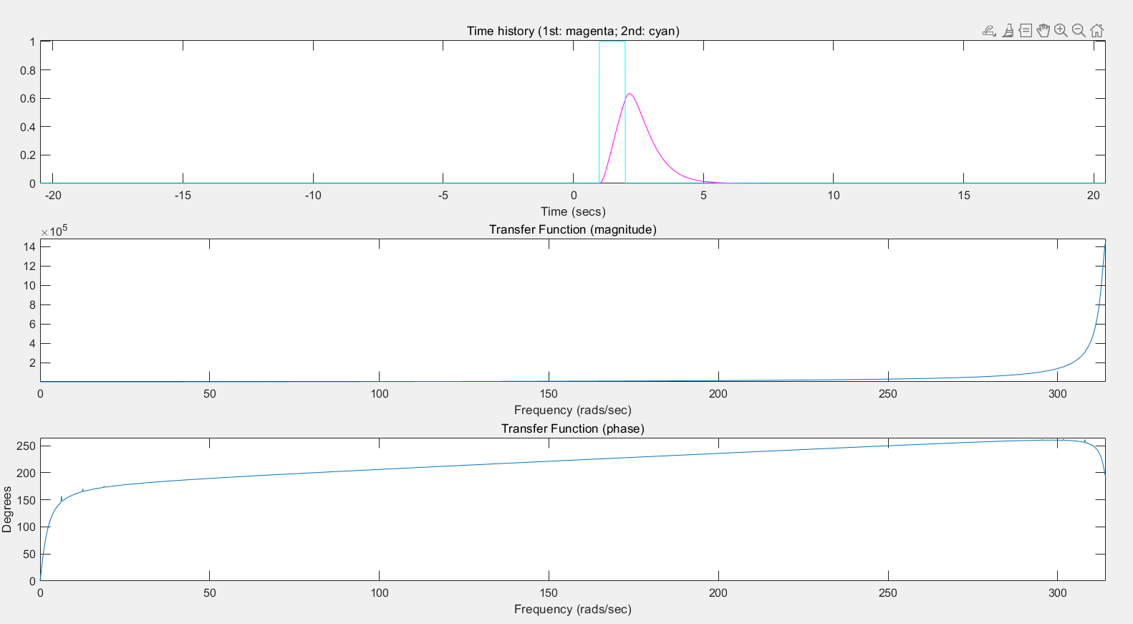

将转移函数变换为，再次观察

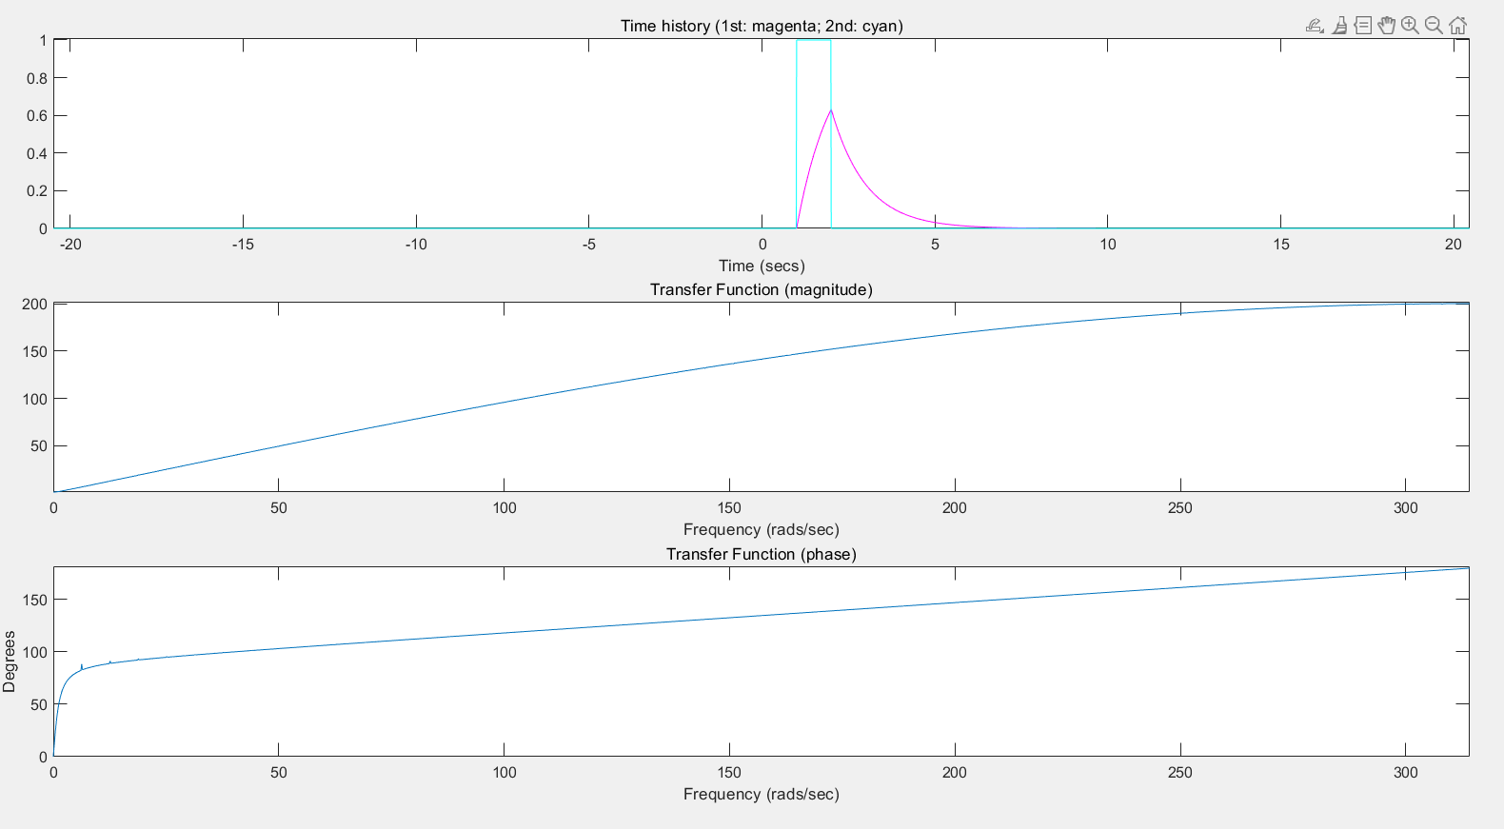

下图为通过示波器观察得到的三角波的时域信号和经过转移函数幅频特性图

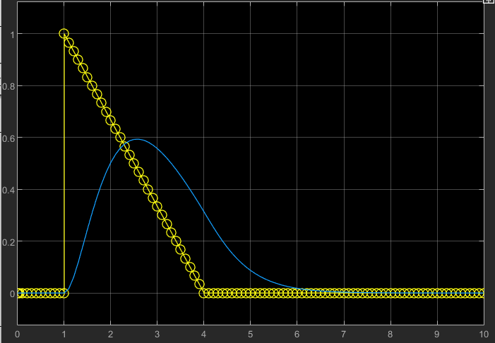

下图为通过逻辑分析仪观察到的图像

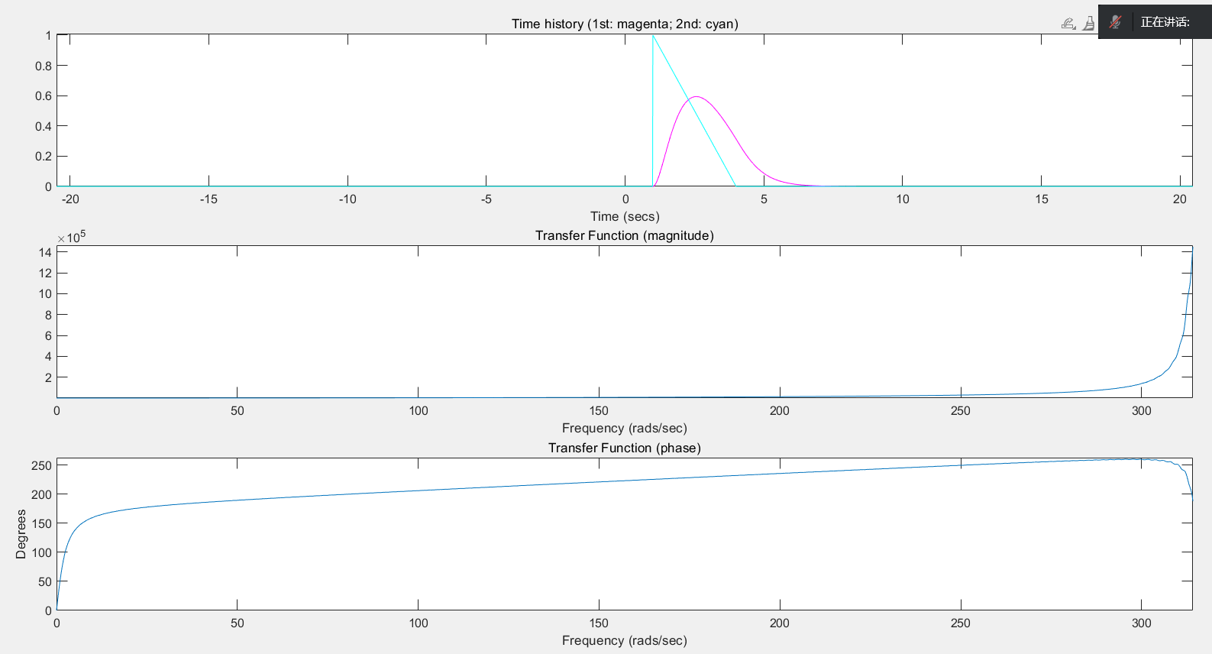

将转移函数变换为，再次观察

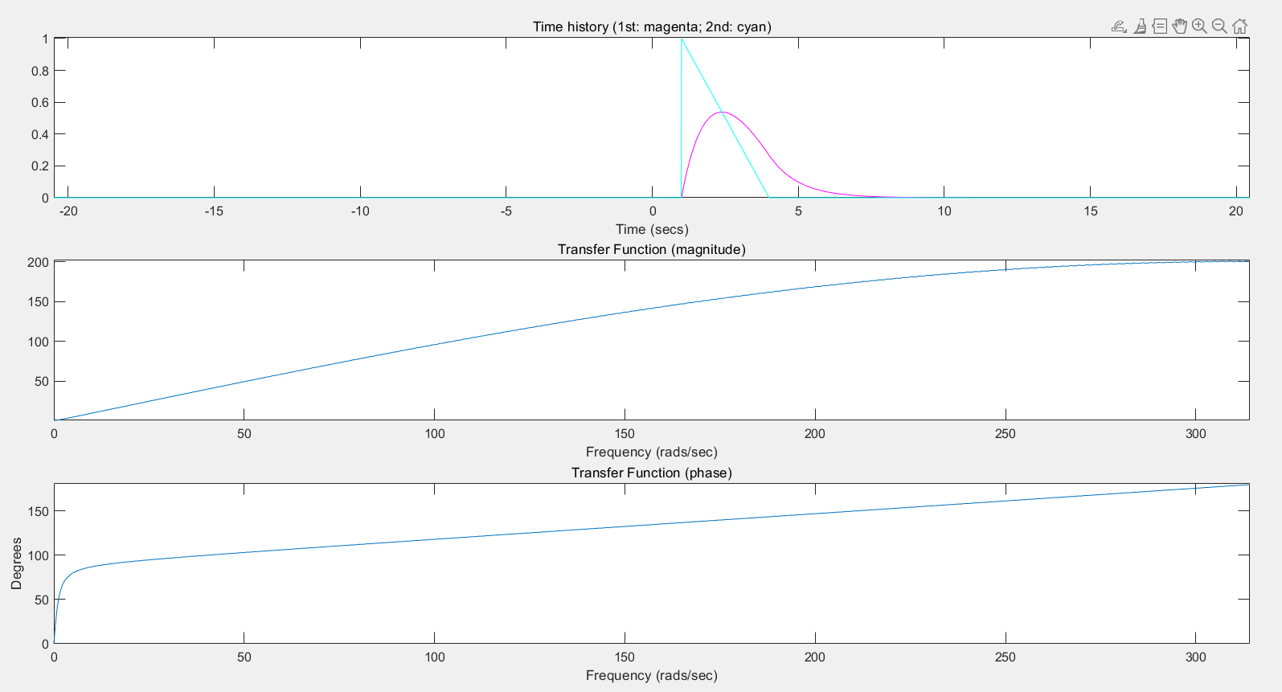

下图为通过示波器观察得到的exp(-t)的时域信号和经过转移函数幅频特性图

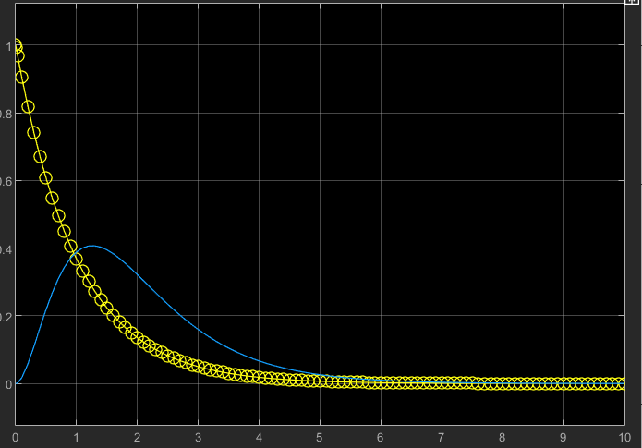

下图为通过逻辑分析仪观察到的图像

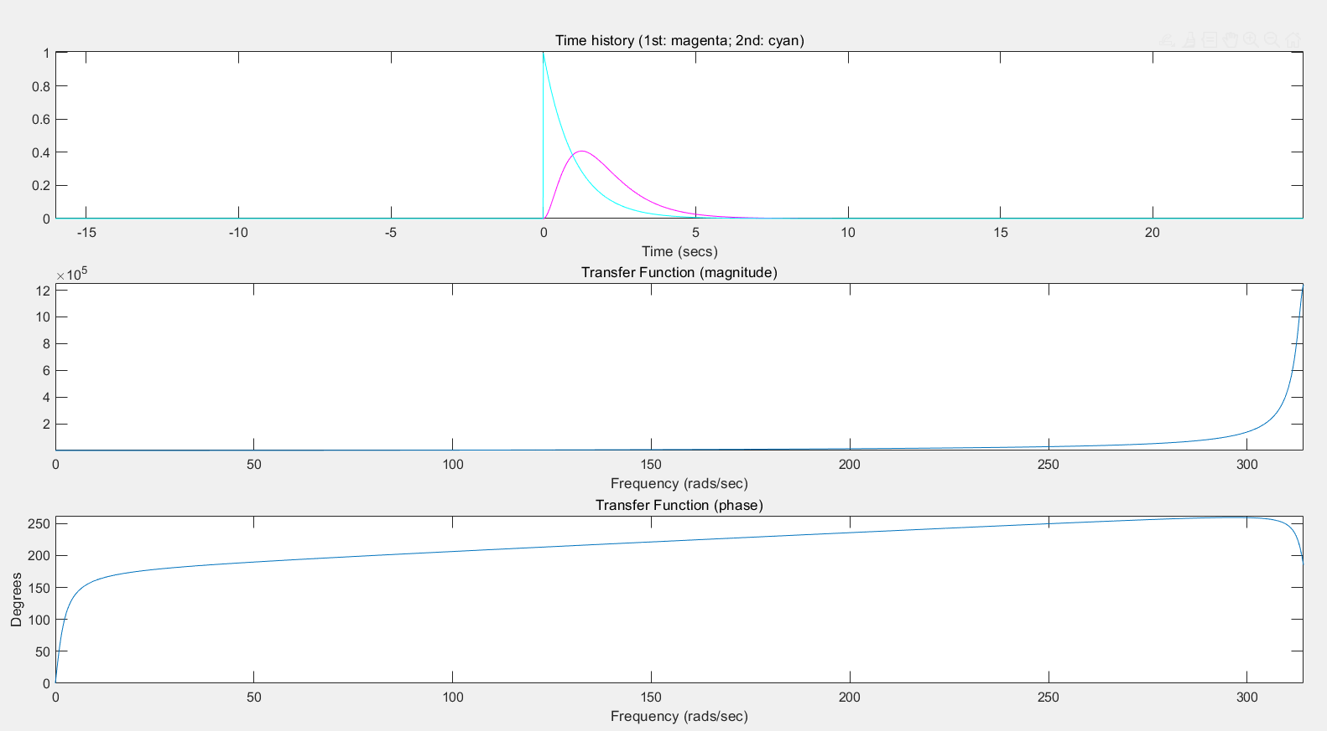

将转移函数变换为，再次观察

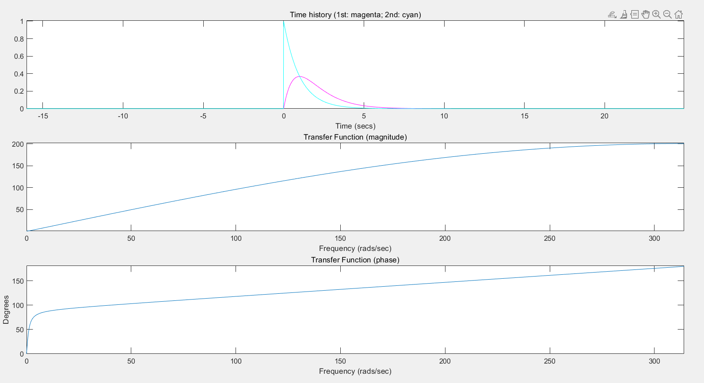

下图为通过示波器观察得到的sin(t)的时域信号和经过转移函数幅频特性图

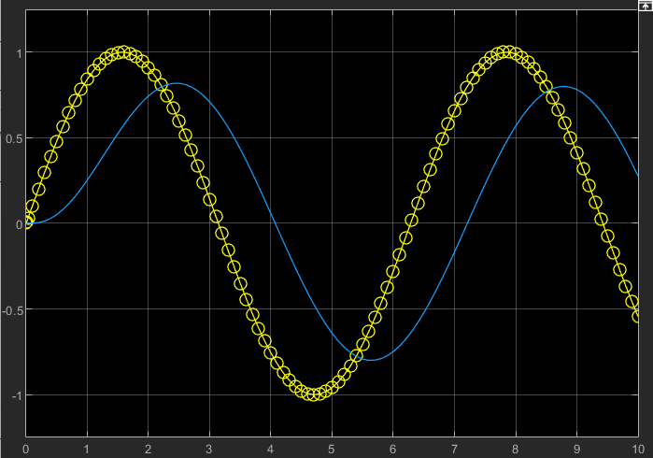

下图为通过逻辑分析仪观察到的图像

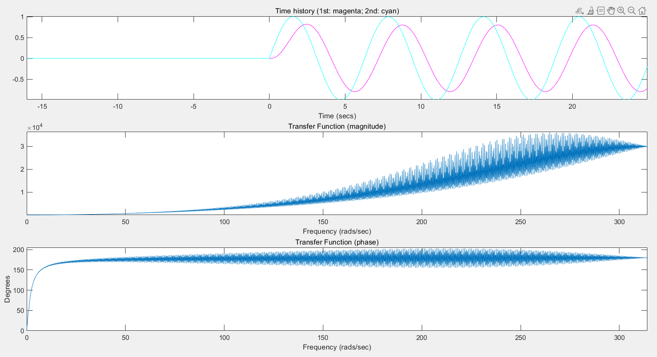

将转移函数变换为，再次观察

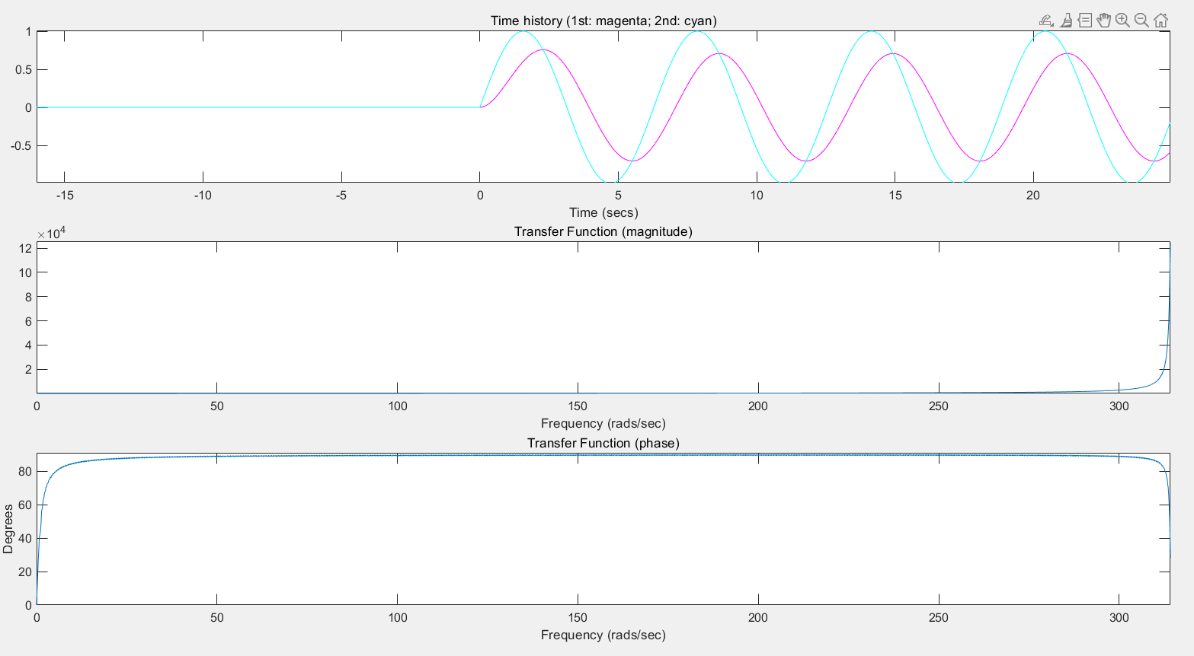

下面研究零点与极点对系统带宽和上升时间的影响

如图所示，将没有极点、一个极点、两个极点、零点的响应同时输出到一块示波器上，我们可以观察发现，随着极点与虚轴距离的减小，变化越剧烈，信号上升时间减小，带宽变窄。

随着极点个数的增加，信号建立时间变长，且变化更加平缓，频域响应变窄。

下图中，黄蓝红依次为没有零点，一个零点，两个不同零点。我们可以观察到，随着零点个数的增加，信号建立时间变短，且变化更加剧烈，频域响应变宽

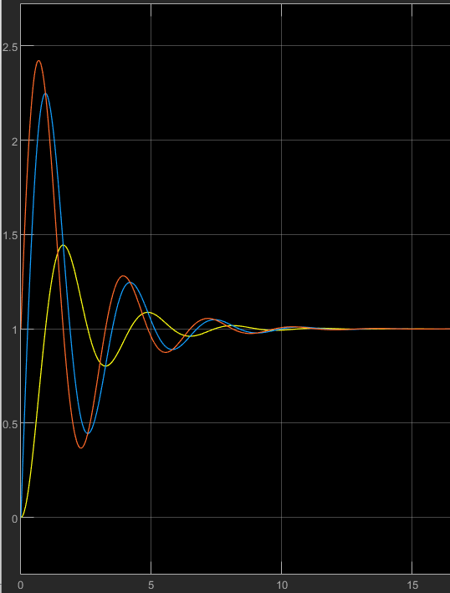

下图中，黄蓝红依次代表一个极点、两个极点、三个极点对应信号，可见黄色信号建立时间最短，红色信号建立时间最长，同时注意到调整过程中，黄色信号产生的方差最大，红色信号最小。蓝色信号在这两个指标上居中。

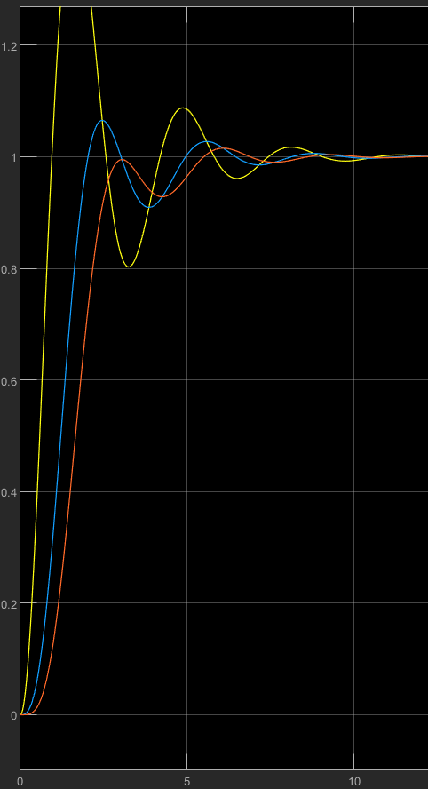

下图中，黄蓝红曲线代表的极点与虚轴距离依次增加，可见信号建立速度依次增大。

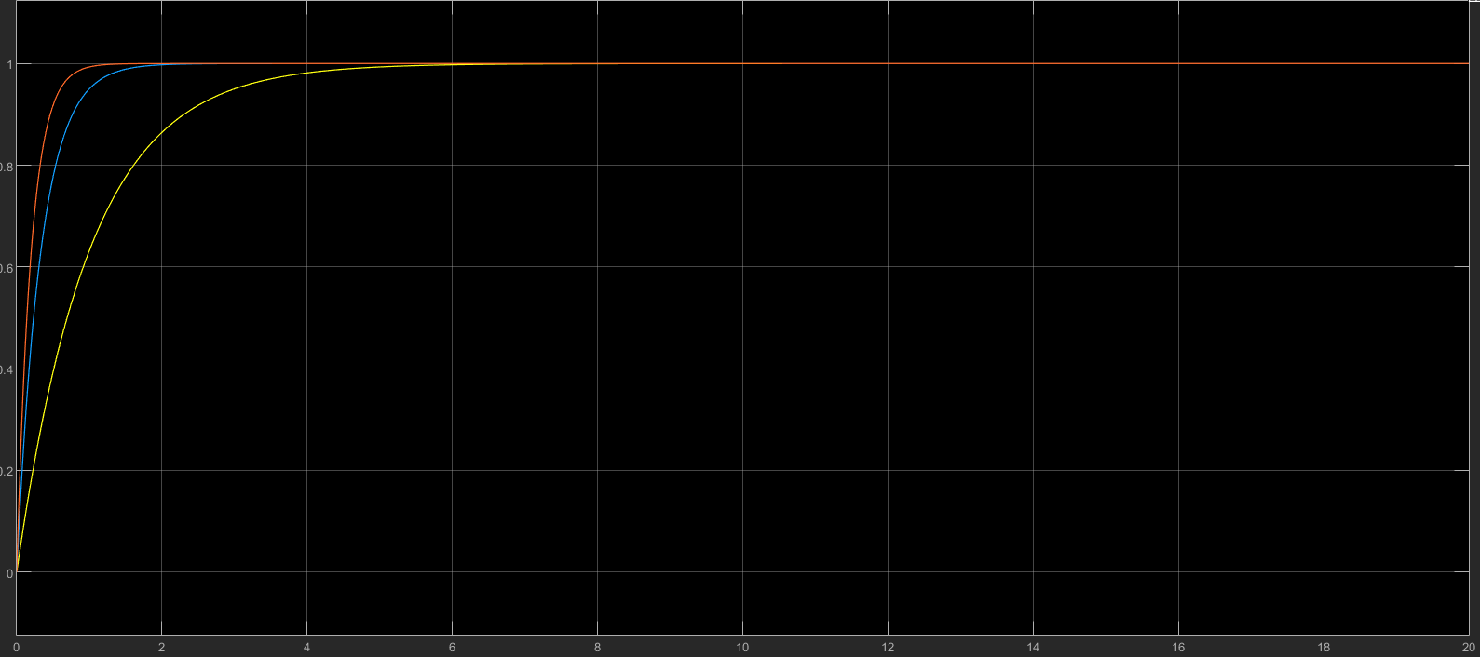

B：

以1Hz方波信号与200Hz正弦信号调制为例，原始信号如图所示，能量主要分布在1Hz附近，且周围变化平滑，没有明显旁瓣信号

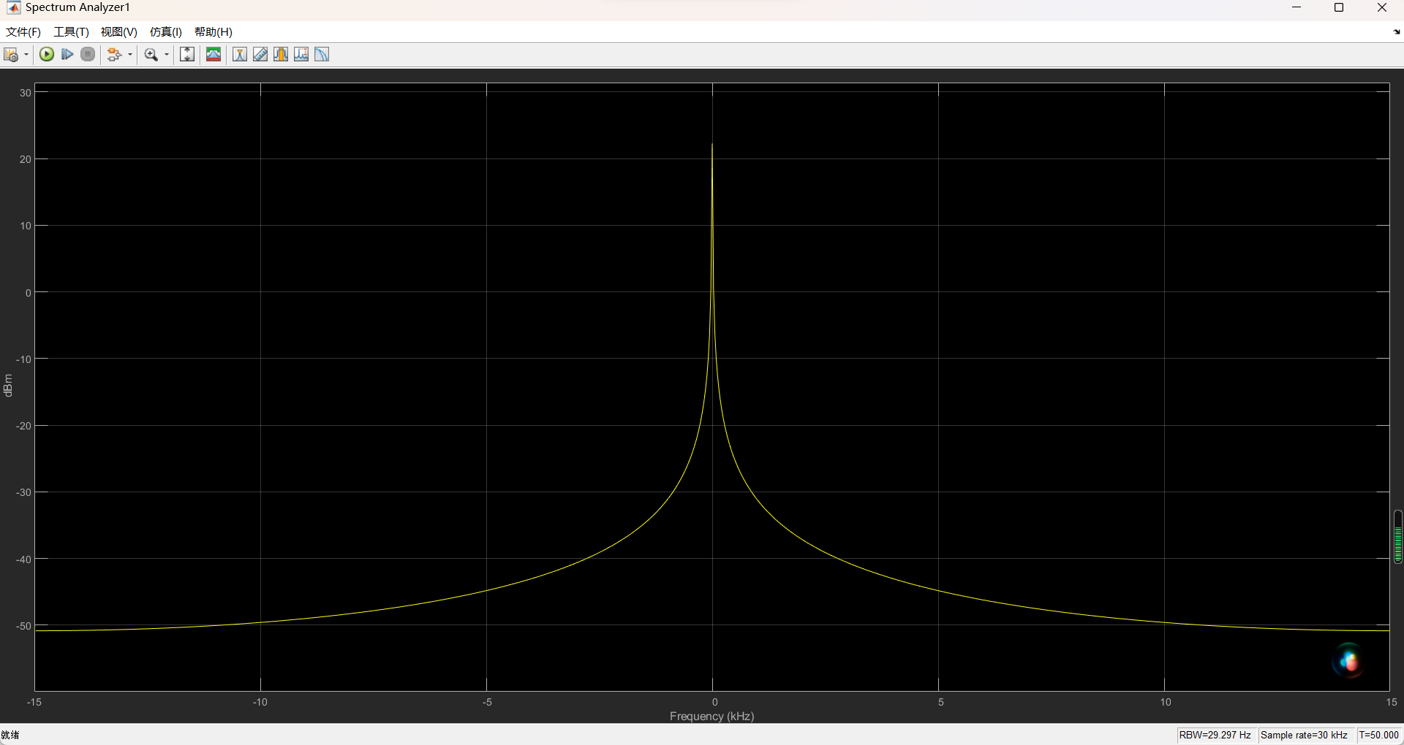

调制后信号通过低通滤波器如图所示：

我们可以观察到调制后的信号在较低频率处，能量依然主要分布在100Hz附近。



解调后信号如图所示：

能量主要集中在1Hz附近且曲线过度平缓，第一旁瓣虽然较为突出，但是与主瓣相差近60dB.



C：

下图是使用了反馈系统所产生的图像，信号在t=1S时发生变化，进行跃升，随后在t=4S时趋于稳定，最终趋向于水平

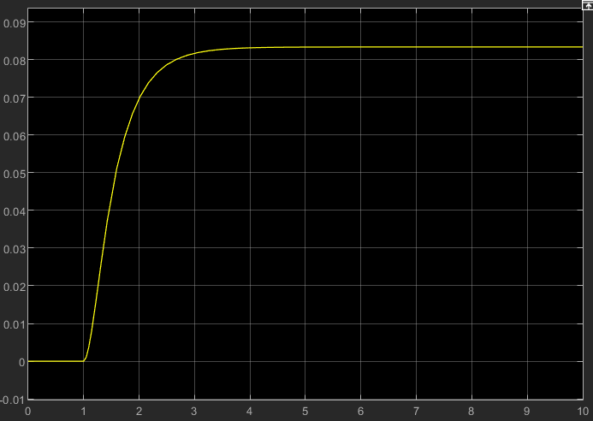

下图是没有使用反馈函数所产生的图像

转移函数为，极点为-1和2，有一个大于零的极点经过转移函数，信号在t=7S时开始出现上升，且上升速率越来越快，没有放缓趋势

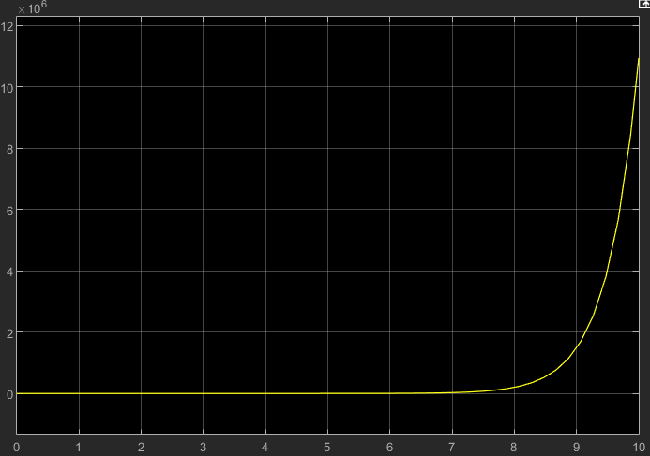

下图同样为未使用反馈函数的图像

转移函数为，其两个极点均小于零，与使用反馈函数的图像相似，经过转移函数，信号在t=1S处出现上升，在t=3S后趋于平缓

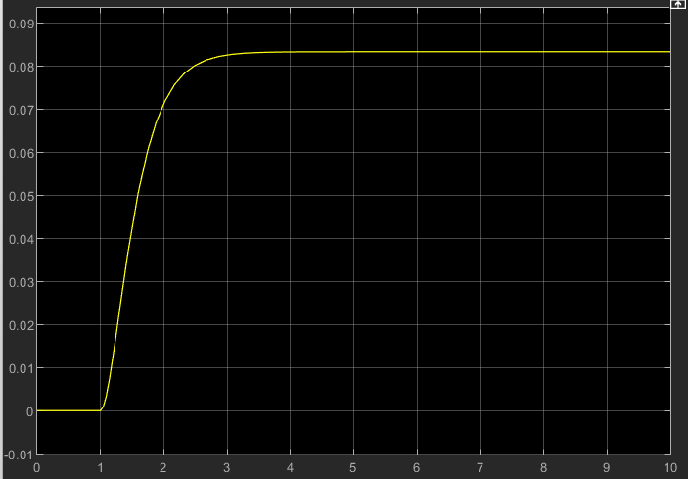

**4、总结与分析**

*4.1 对自己学习效果的评价*

95

*4.2 分析仿真软件本身局限性以及仿真模拟与实际的差异*

Matlab只能使用离散信号，虽然采样率可以提升，但是对于连续信号的一些性质还是无法完全展现出来。而好的一面是，我们可以在理想条件下反复修改，反复实验，不用考虑仪器本身和环境噪音的影响，这无疑是初学者的福音。

*4.3 分享心得体会*

对于上手了的同学而言，整体时间安排非常充裕。同时，虽然不能线下实践，但是通过与同学的讨论，我进一步加深了对于Matlab使用和对转移函数与系统的理解，再次，我非常感谢陈老师对我的1对1指导和于润坤对我的指导。

*4.4 对教师或实习环境资源的建议*

可以适当增加实验内容或者考虑稍微压缩时间的同时减少实验报告的撰写。